令和5年度 公益社団法人 日本実験動物学会 維持会員懇談会
＜開催のご案内および参加申込書＞

公益社団法人日本実験動物学会
理事長 三好 一郎

日頃より（公社）日本実験動物学会へのご理解とご支援を頂きありがとうございます。
維持会懇談会は動物実験に関する話題を広く情報共有、周知する目的で開催されています。本年度も現地開催+ライブ配信のハイブリッドにて下記要領で開催いたします。維持会員の皆様に限らず、実験動物や動物実験にかかわる多くの方のご参加お待ちしております。

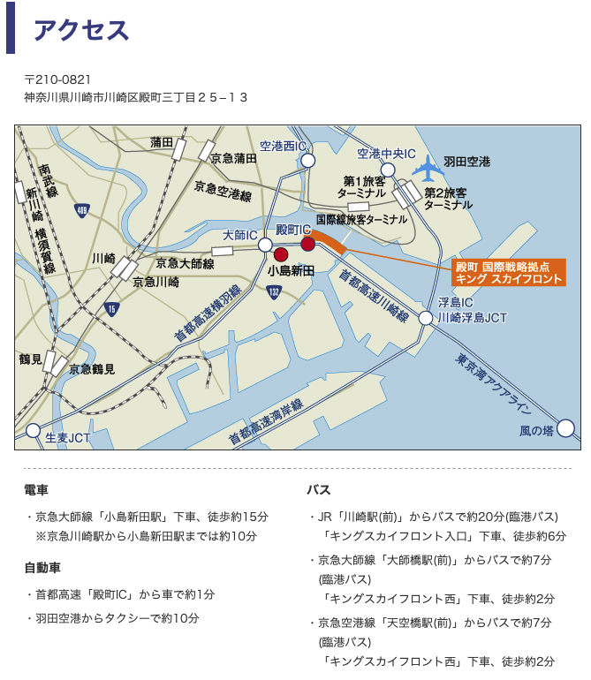
【日時】 令和5年11月17日（金）
【受付】 12：30 ～
【講演会】 13：00 ～ 17：00
川崎生命科学・環境研究センター
（ＬｉＳＥ）
https://kawasaki-lise.jp/access.php
・参加費 無料
（維持会員、非維持会員のいずれも）
・定員 100名
（非維持会員の参加は先着40名まで）
*オンライン参加者は制限なし

・申込方法 添付の参加申込書に、必要事項をご記入の上、学会事務局へE-mail（office@jalas.jp）もしくはFAX
（03-3814-3990）でご送付ください。

【意見交換会】 17：00 ～ 19：00
・場所 TREX Kawasaki River Café
https://www.trex.style/kawasaki/
・参加費 ￥5,500 （維持会員、非維持会員のいずれも）

【参加申込】 事前登録をお願い致します。
事前登録〆切 2023年10月27日（金）

令和5年度 公益社団法人 日本実験動物学会
維持会員懇談会プログラム

主催： 日本実験動物学会
後援： 日本製薬工業協会
一般社団法人日本安全性試験受託研究機関協議会
NPO法人動物実験関係者連絡協議会
日本実験動物協同組合
日本実験動物器材協議会
公益社団法人日本実験動物協会

「パンデミック再来への備え、実験動物の関わりの検証」
（現地開催+ライブ配信） 13：00～17：00
Ⅰ 講演会
理事長挨拶
「動物実験の機関管理体制の推進（仮）」 13:00～13:15
公益社団法人日本実験動物学会 三好 一郎 理事長
- 特別講演 座長： 今井 良悦 ・ 桑原 正貴
「コロナ後の国内ワクチン開発の現状と問題点（仮）」 13:15～14:15
国立感染症研究所インフルエンザ・呼吸器系ウイルス研究センター 長谷川 秀樹 先生
＜休憩 14：15～14：35＞
- 話題提供 座長： 西田 淳 ・ 山田 久陽
1） 「霊長類モデルを用いたワクチン有効性評価（仮）」 14:35～15:05
滋賀医科大学 病理学講座 伊藤 靖 先生
2） 「感染症研究に有用な小型実験動物の開発と供給（仮）」 15:05～15:35
公益財団法人実験動物中央研究所 伊藤 守 先生
<休憩 15：35～15：55>
3） 「コロナウイルス研究に貢献するゴールデンハムスター：
その繁殖成績と生殖工学の現状について（仮）」 15:55～16:20
理化学研究所バイオリソース研究センター 小倉 淳郎 先生
4） 「感染動物実験の受注の課題と体制整備（仮）」 16:20～16:45
ハムリー株式会社 小松原 博文 先生

- 企業紹介 16:45～17:00

ⅠI 意見交換会 17:00～19:00

令和5年度 公益社団法人 日本実験動物学会 維持会員懇談会

参 加 申 込 書

公益社団法人日本実験動物学会 事務局
E-mail： office@jalas.jp
FAX ： 03-3814-3990
送付日： 令和5年 月 日

下記のように、維持会員懇談会の参加を申し込みます。

氏 名（代表者）
所 属
所在地
電話番号
FAX番号
メールアドレス
会員  （該当に◯） | JALAS会員 （ 維持会員 非維持会員 ）
参加形態  （どちらかに◯） | 会場 オンライン参加
代表者以外の参加者
氏 名
意見交換会の参加
氏 名

以上

